**CSS**

**هي اختصار الي (**Cascading Style Sheets)

CSS تصف كيفية عرض العناصر في HTML: CSS تُستخدم لتحديد كيفية عرض العناصر المختلفة في صفحات الويب المصنوعة من HTML. تتضمن هذه التصفيات أمورًا مثل الألوان، الخطوط، الهوامش، الحواف، والأبعاد.

* **شكل الصفحة في CSS**

Selector

{

Property: Value;

Property: Value

}

* **هناك ثلاث طرق لكتابة كود CSS**

يمكنك إضافة كود CSS في صفحات الويب باستخدام ثلاثة أساليب مختلفة:

* \Inline CSS (CSS داخل العنصر):

في هذا الأسلوب، يمكنك إضافة كود CSS مباشرة داخل العناصر HTML. لهذا الغرض، يتم استخدام الخاصية `style` في العنصر. إليك مثال:

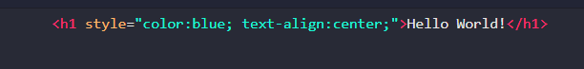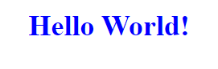

هذا الأسلوب مفيد عندما ترغب في تطبيق تنسيق خاص لعنصر واحد دون التأثير على أي عناصر أخرى.

* Internal CSS (CSS داخل الصفحة):

في هذا الأسلوب، يتم وضع كود CSS داخل علامة `<style>` داخل عنصر `<head>` في صفحة HTML. إليك مثال:

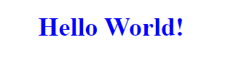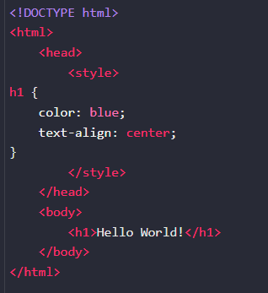

هذا الأسلوب يمكن استخدامه عندما ترغب في تنسيق عدة عناصر داخل صفحة واحدة.

* 3External CSS (CSS خارج الصفحة):

في هذا الأسلوب، تخزن كود CSS في ملف خارجي منفصل بامتداد `.CSS`. ثم يتم ربط هذا الملف بصفحة HTML باستخدام عنصر `<link>` داخل عنصر `<head>`. إليك مثال:

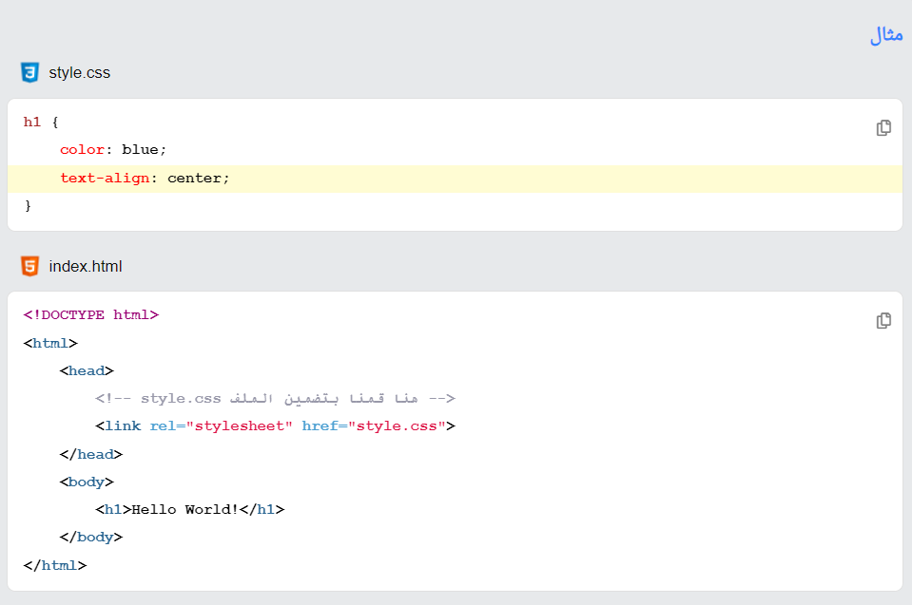 هذا الأسلوب يمكن استخدامه عندما ترغب في إعادة استخدام نفس أوراق الأنماط CSS عبر العديد من صفحات الويب.

* **تحديد العناصر**

تحديد العناصر (Select Elements) يقصد بها الطرق التي يمكنك من خلالها تحديد الوسوم التي سيتم إضافة خصائص CSS لها.

في هذا الدرس ستتعرف على الطرق الأساسية والبسيطة التي يمكنك من خلالها تحديد العناصر التي سيتم التعديل على تصميمها.

* **تحديد العنصر من خلال إسمه:<p>**

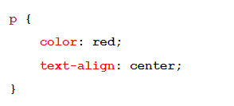

* **تحديد العنصر بواسطة الخاصيّة class: <P class="center" >**

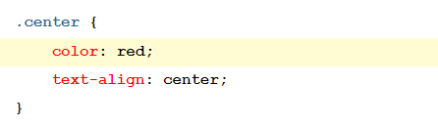

* **تحديد العنصر بواسطة الخاصيّة id   <P id="demo" >**

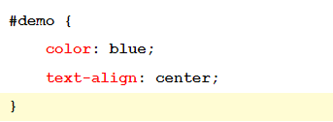

* **تحديد جميع عناصر الصفحة بواسطة \***

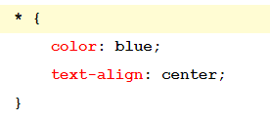

* **الألوان:**

يُمكن تحديد الألوان في CSS باستخدام عدة أساليب مختلفة. إليك شرح مُبسط لهذه الأساليب:

1. كتابة إسم اللون (Color Name):

يُمكنك استخدام أسماء الألوان المعترف بها مثل "red" لتحديد اللون. هذه الأسماء تشمل ألوانًا أساسية مثل الأحمر والأخضر والأزرق، وكذلك ألوانًا أخرى مثل "yellow" و"purple" و"pink".

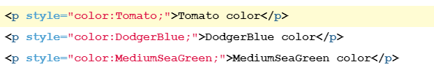

1. تحديد درجة اللون بأسلوب HEX:

يُمكنك استخدام الرموز الست عشرية (HEX) لتحديد اللون بدقة. يتم تمثيل الألوان باستخدام ستة أرقام وأحرف من 0 إلى F.

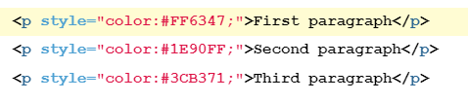

1. تحديد درجة اللون بأسلوب RGB:

يُمكنك استخدام نموذج الألوان RGB لتحديد اللون بناءً على الأحمر والأخضر والأزرق، حيث يُمكنك تحديد قيمة لكل مكون من هذه الألوان.

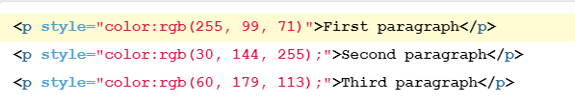

* **الخلفيات**

**خصائص الخلفيات**

أي عنصر تضعه في الصفحة يمكنك تحديد لون خلفيته، وضع صورة كخلفية له، تحديد حجم ومكان الصورة التي تم وضعها كخلفية له، جعل صورة الخلفية تتكرر أو تتمدد بالشكل المناسب.

الخصائص التالية تستخدم في تصميم خلفية العناصر:

* **background-color:**

تحديد لون خلفية العنصر لتلوين خلفية العنصر نستخدم الخاصية  background-color  و اللون نضعه لها كقيمة من خلال إسمه ( Color Name ) أو بتحديد درجته بأسلوب HEX أو RGB أو RGBA أو HSL أو HSLA

* **background-image**

إضافة صورة كخلفية لإضافة صورة كخلفية للعنصر نستخدم الخاصية background-image ومن ثم نمرر لها مسار الصورة عن طريق الدالة URL () التي نضعها لها كقيمة.

* **background-repeat**

تحديد اتجاه تكرار صورة الخلفية لتحديد كيف ستكرر صورة الخلفية نفسها أو لمنعها من تكرار نستخدم الخاصية background-repeat ومن ثم نمرر لها إحدى القيم التالية:

* no-repeat  إذا أردنا جعلها لا تكرر نفسها.
* repeat-xإذا أردنا جعلها تكرر أفقياً فقط.
* repeat-y إذا أردنا جعلها تكرر عمودياً فقط
* **background-size**

تحديد حجم صورة الخلفية لتحديد حجم صورة الخلفية بالنسبة للعنصر الموضوعة فيه نستخدم الخاصية  background-size .

* **Background**
* **background: [background-color] [background-image] [background-repeat] [background-attachment] [background-position];**

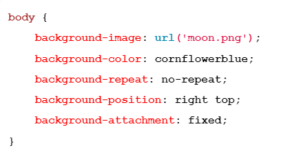

* **الحدود**

لتحديد شكل الحدود نضيف الخاصية border-style و من ثم نمرر لها إحدى القيم التالية:

* dotted لإظهار الحدود كنقط.
* dashed لإظهار الحدود كخط متقطع.
* solid لإظهار الحدود كخط.
* double لإظهار الحدود كخط مزدوج.
* groove لإظهار الحدود بشكل ثلاثي الأبعاد و كأنها أخدود.
* ridge لإظهار الحدود بشكل ثلاثي الأبعاد و كأنها قمة.
* inset لإظهار الحدود بشكل ثلاثي الأبعاد و كأن عليها ضوء من الجهة السفلية ناحية اليمين.
* outset لإظهار الحدود بشكل ثلاثي الأبعاد و كأن عليها ضوء من الجهة العلوية ناحية اليسار.
* none لإزالة الحدود.
* hidden لإخفاء الحدود.

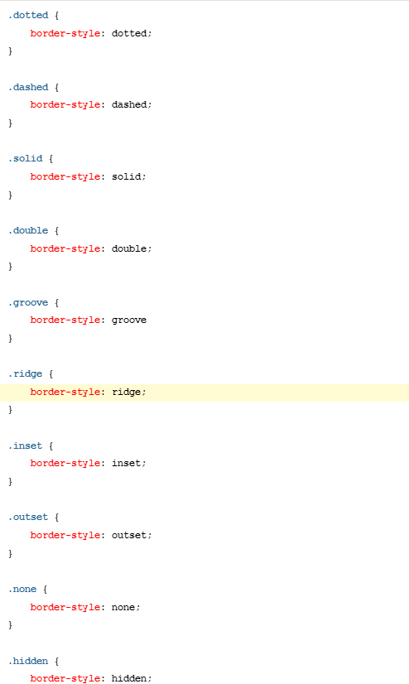

* **الهوامش الداخلية**

الهامش الداخلي (Padding) هو المسافة الفارغة التي يمكن وضعها بين محتوى العنصر وحدوده.

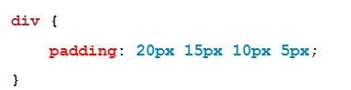حجم الهامش الداخلي للعنصر يمكنك تحديده من كل الجهات أو من جهات محددة.

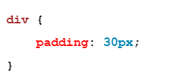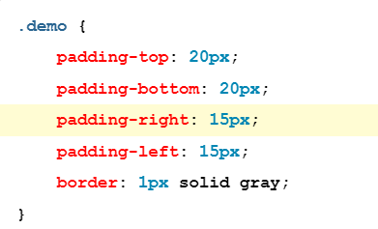

* **الهامش الخارجي**

الهامش الخارجي (Margin) هو المسافة الفارغة التي يمكن وضعها حول العنصر من الخارج لتحديد بعده عن العناصر الأخرى الموضوعة في الصفحة.

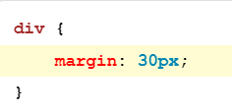حجم الهامش الخارجي للعنصر يمكنك تحديده من كل الجهات أو من جهات محددة.

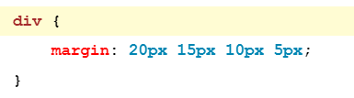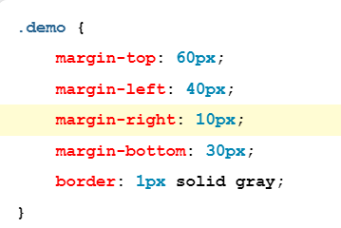

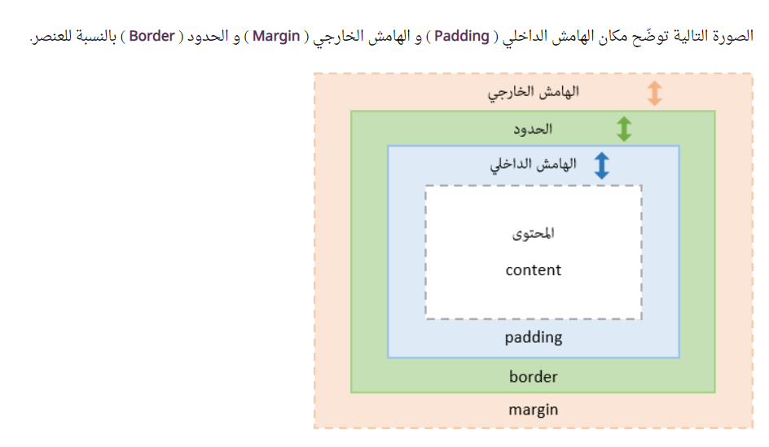

* **تحديد نوع الخط**

لتحديد نوع الخط نستخدم الخاصية font-family  و نضع إسم الخط كقيمة.

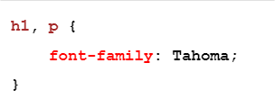

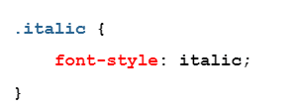

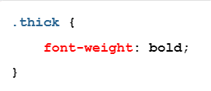 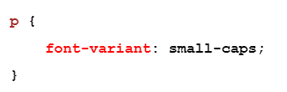 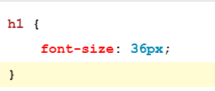 

* **تحديد اتجاه النص**

لتحديد اتجاه النص أفقياً نستخدم الخاصية text-align  و نمرر لها إحدى القيم التالية.

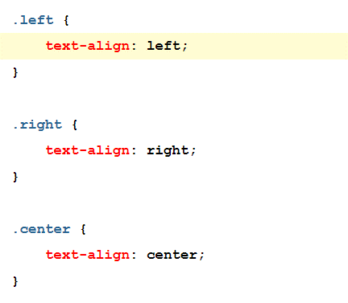

* مثال:

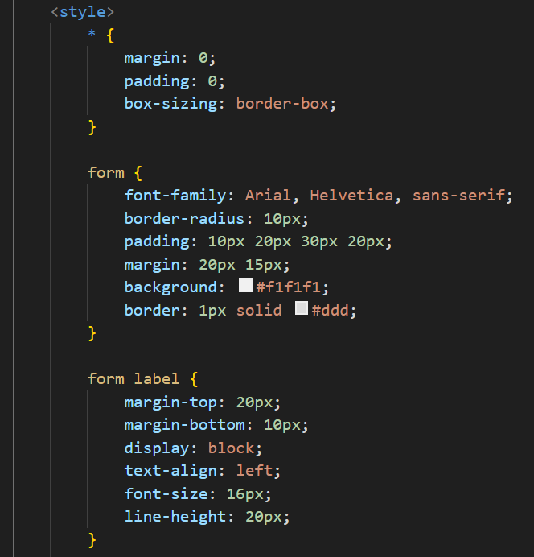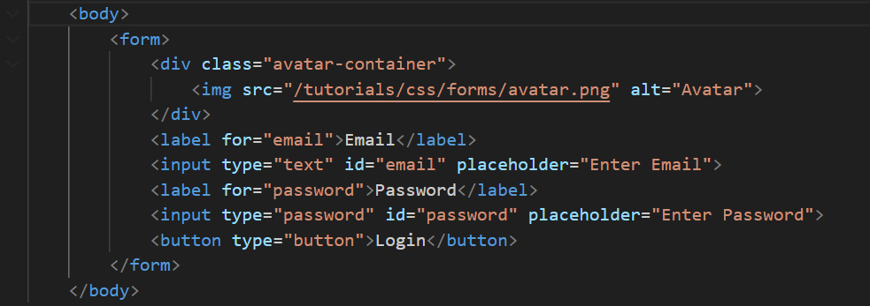

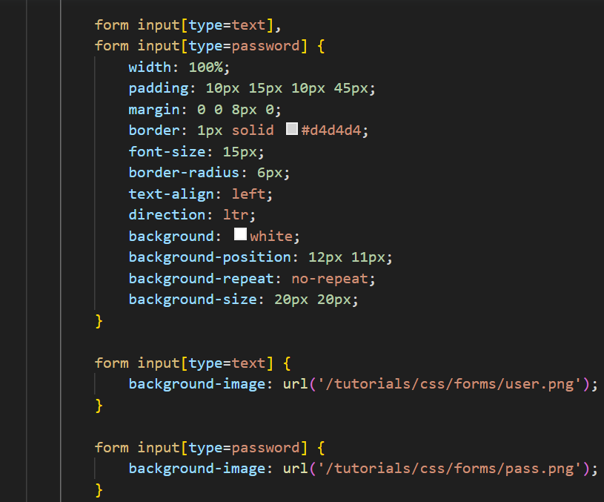

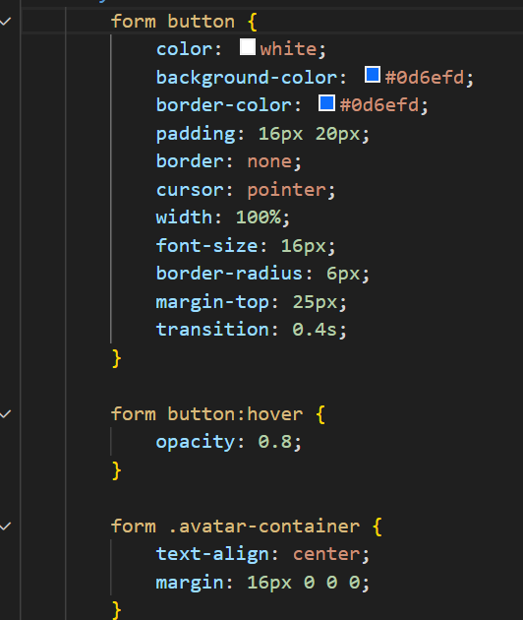

* 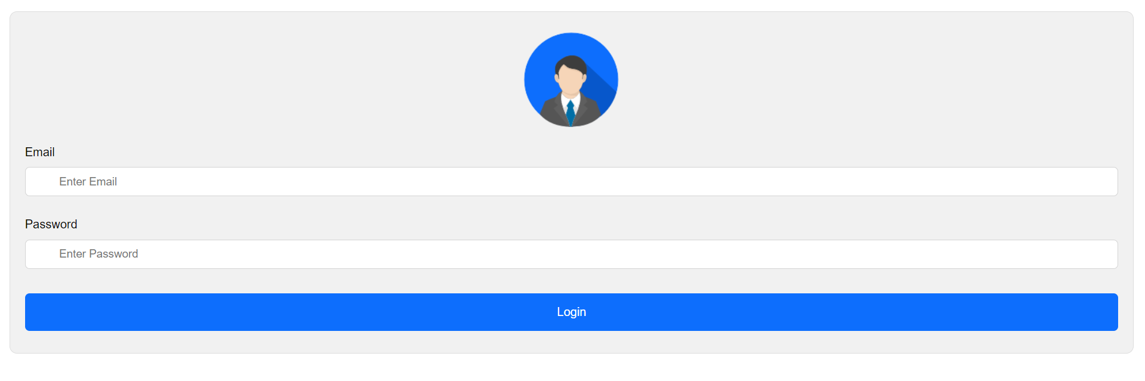النتيجة